215-3071D Компас ПРО призматический с уровнемером
РУКОВОДСТВО по эксплуатации
Технические характеристики
- Вес 195 г
- Диаметр 6 см
Призматический компас
Компас состоит из металлического корпуса и пластиковой крышки со стеклянным окошком.
Призма из шлифованного сферического стекла установлена на прочных петлях корпуса и может поворачиваться на 180 градусов. Это позволяет выставлять призму в рабочее положение и убирать после использования. Призма установлена на корпусе с помощью вертикального пружинного держателя. Она позволяет увеличить на 3 мм шкалу.
Передвигайте держатель призмы до того положения, когда отображаемая шкала будет отчетливо видна. При регулировании положения призмы компас необходимо держать строго в горизонтальном положении. Для отслеживания горизонта можно использовать вмонтированный в корпус уровнемер.
Смотровая щель шириной 1мм расположена сверху от призмы. Можно рассматривать объекты одновременно через смотровую щель и круговую шкалу. С опытом в поле зрения будут попадать одновременно круговая шкала, линия прицеливания и объекты, если Вы будете держать компас в строго горизонтальном положении.
Круговая шкала компаса снабжена сапфировой подвеской для обеспечения легкого поворота и оптимальной точности показаний. Жидкость смягчает повороты магнитной стрелки. Жидкость, закаченная в мембранную капсулу, очень прозрачна и пластична, что позволяет ей переносить резкие перепады температуры и атмосферного давления. При резком перепаде давления возможно возникновение пузырьков, которые не влияют на точность показаний. Эти пузырьки обычно исчезают через 24 или 48 часов, после того как компас будет использоваться в обычных нормальных условиях. Жидкостная капсула может быть легко заменена. Для этого необходимо открутить шурупы на корпусе компаса. При замене капсулы убедитесь что прокладка находится на своем месте.
Компас снабжен уровнемером. Корпус компаса с уровнемером можно закрепить на платформу с треногой и использовать в качества теодолита для геодезических измерений.
Как пользоваться компасом
Данный компас является измерительным инструментом, который обычно используется с картами местности. Для оптимально точных данных Вы должны учитывать местные магнитные отклонения.
Определение направления по компасу.
Откройте компас, так чтобы крышка была перпендикулярна корпусу. Отожмите призму до упора, посмотрите через призму и отрегулируйте положение, так чтобы цифры на круговой шкале были отчетливо видны. Держа компас в руке, повернитесь, до того положения когда указательная линия совместится с объектом. После этого необходимо посмотреть через призму на круговую шкалу для определения азимута.
Определение направления маршрута во время движения.
После того как Вы определили азимут, просто смотрите через призму и поворачивайтесь до того момента, как в окошке призмы появится ранее определенный азимут. Указательная линия покажет выбранное направление.
Ориентирование карты
Когда у Вас нет определенной заданной точки, когда Вы просто хотите определиться на местности, то полезно будет сориентироваться на местности по карте. Для этого, необходимо положить на карту компас контактной гранью на меридиан, следующий от Вашего местоположения. Поверните стрелку, на вращающейся шкале компаса, до положения, при котором она укажет на верх карты. Меридиан - это линии, начинающиеся на верху карты и заканчивающиеся внизу карты. Потом поворачивайте карту и компас, так чтобы указательная стрелка, указывающая на север, совместилась с направлением стрелки на крышке. После этого можно считать, что карта ориентирована и соответствует естественному положению территории. Магнитное отклонение не учитывалось.
Определение направления движения по карте
А) Расположите компас на карте контактной гранью, рядом с линией соединяющей точку вашего местоположения до точки следования. Поверните вращающуюся шкалу так, что бы стрелка показала желаемое направление движения.
Б) Крутите круговую шкалу до того как стрелка нарисованная на окошке круговой шкалы не совместится в одном направлении с линией меридиана. Прочтите показания азимута по фиксированной линии крышки компаса. Светящиеся цифры позволяют Вам определять направление в любое время суток.
В) Возьмите с карты компас и посмотрите через призму. Поворачивайтесь вместе с компасом, пока ранее определенный азимут не высветится в окне призмы. Зафиксируйте объект(запомните особые предметы) пересекаемый с указательной стрелкой. Следуйте в направлении данного объекта и повторяйте действие пока не дойдете до нужной точки.
Определение направления движения на поле
Данное задание легче выполнить, когда Вы выберете средний объект. Поворачивайтесь время от времени, удерживая компас в руке, пока ранее определенный азимут(см.пункт 5) не появится в окошке призмы. Выберите запоминающийся объект, пересекающийся с указательной линией. Это поможет Вам не сбиться, если Вы не можете увидеть сам объект во время перемещения. Если в поле нет запоминающихся объектов, как это часто бывает в пустыне или в арктическом поле, пошлите одного из членов команды вперед и направляйте его, давая указания руками, в необходимую точку Вашего следования. Повторяйте данные действия пока не дойдете до места назначения.
Определения Вашего положения на поле.
Когда Вы идете по полю в направлении определенном вами в соответствии с пунктами 2 -5, вы также можете определить ваше местоположение на поле, выбрав запоминающиеся объекты (сооружение, церковь и т.д.). Данный объект должен располагаться приблизительно в направлении 90 градусов от вашего направления движения. Возьмите компас и определите азимут данного объекта. Пометьте его на карте. Положите компас на карту одной из контактной гранью в направлении пересекающей данный объект. Установите азимут этой точки по фиксированной линии. Поверните компас вокруг выбранной точки пока стрелка не покажет на верх карты. Продлите линию от контактной грани компаса до линии направления вашего движения. Точка пересечения линий будет точка вашего местоположения. Вы также можете узнать место вашего положения, зафиксировав азимуты двух точек, которые могут быть легко определены на карте. Место положения может быть точно определена, если выбранная точка находится в направлении 90 градусов от вашего движения.
Магнитное отклонение стрелки
Магнитное отклонение считается разница между точным курсом(курсом по карте) в направлении северного полюса и магнитным курсом (курсом по компасу) в северном направлении по магнитной стрелке. Можно узнать о магнитном отклонении на любых топографических картах или уточнив у государственного топографического института.
Следующие правила должны быть приняты во внимание:
А) Каждый курс, указанный на карте – это географический или точный курс.
Б) Каждый курс определенный по азимуту – это магнитный курс.
Разница между точным курсом и магнитным курсом является магнитным отклонением. В центральной Европе магнитное отклонение составляет около 2 градуса на Запад.
Для компаса снабженным уклономером
Современные призматический компасы также могут быть снабжены уклономером, позволяющим вам измерять уклон или откос выраженные градусах или процентах.
Просмотрите на верхнюю и нижнюю часть объекта через нижнюю часть компаса. Убедитесь, что вся нижняя часть компаса находится на одной линии с нижней частью объекта. Слегка наклоните компас влево, чтобы зафиксировать маятник в данном положении и прочитайте угол наклона по специальной шкале. Для подсчета высоты объекта вы можете воспользоваться специальной таблицей помещенной на обратной стороне корпуса.
Вы можете измерить или оценить высоту объекта по карте. Умножьте это расстояние на фактор указанный в колонке 3 или 4(таблица 1) или колонке 4 или 5 (таблица 2). 151*
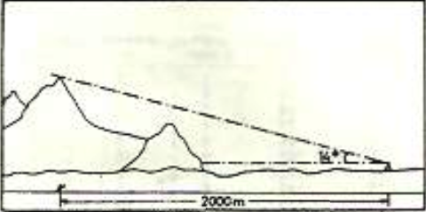
Вышеуказанный пример расчета высоты объекта основан на 14° и расстоянии 2000 м.
Измерение расстояния на местности
Расстояние между двумя выбранными точками можно измерить таким же методом как указано в пункте 9. Если вы знаете расстояние до объекта, и вы уверены что объект находится строго перпендикулярно от вас, то это позволит вам измерить ширину реки, моста, леса.
Измерение углов.
Смотрите на правый угол объекта. Диаграмма направления компаса повернется в данное направление. Запомните этот угол и медленно поверните компас в левый угол объекта. Запомните второй угол. Разница между двумя определенными углами и будет необходимый угол между объектами.
Измерение угла по Северу
Если во время измерения угла на призме выпадает цифра 360°(Север), то в данном случае 360° будет равняться = 0°.
Пример.
Если первый угол будет 8°, а следующий угол будет 357°, то измерительный угол буде 11°.Ширина объекта рассчитывается в процентах по двум данным – расстояние до объекта и полученный после измерения угол между двумя точками объекта.
Пример.
На расстоянии 4000м находится мост через реку. Какой длины мост, если измеренный угол между двумя углами моста составляет 6°?
6°=10% или 1/10 от расстояния = 400 м.
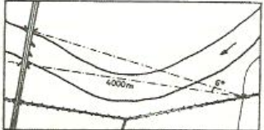
Определение расстояния до объекта, если известна ширина или высота.
Используя вышеуказанный метод измерения, но только в обратном порядке, можно определить расстояние до объекта, если уже известна или указана на карте ширина или высота объекта. Другими словами, если в таблице при 7° ширина объекта должна быть 1/8 от расстояния до него.
Пример 1.
Телевизионная башня в пределах видимости и ее высота составляет 200м. Измеренный угол от нижней до верхней части башни составляет 7°. По данным указанным в колонке №3 7° = 12%
Формула расчета расстояния будет следующей
100%*200м/12%
Пример №2
Угол между объектами В и С на рисунке составляет 34°. Расстояние между В и С согласно карте 5 км. По данными из таблицы №1 колонка 3 или таблица №2 колонка 5 – 66%
100 %*5 км/66%=7,5 км
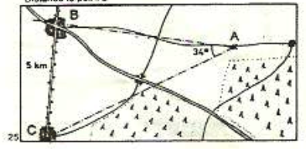
Линзообразный компас
Компас состоит из металлического корпуса и пластиковой крышки со стеклянным окошком с указательной линией
Линзовая система снабжается индексовой линией и увеличительным стеклом, что позволяет четко рассматривать данные. При правильном использовании компаса можно одновременно рассматривать объекты через наблюдательную щель, располагающуюся над линзой корпуса, и круговую шкалу. Оптимальный результат достигается, если вы держите компас на расстоянии 1-2 см от ваших глаз.
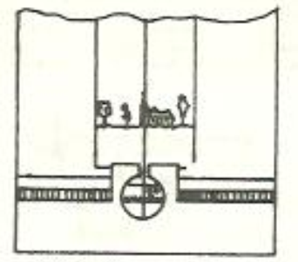
Смотровая щель 1 мм находится сверху линзы. Указательная линия должна просматриваться через смотровую щель. Если вы одновременно наблюдаете за шкалой компаса через линзу и объекты пересекаемые с указательной линией, то вы можете прочитать индексовую линию.
Жидкость закаченная в капсулу такая же, что и в призматическом компасе и может быть заменена, если открутить крепежные шурупы. После замены капсулы убедитесь, что уплотнительная прокладка стоит на своем месте. Поворачивайте новую капсулу до тех пор, пока указательная линия и индексовая линия не будут на одной линии.

Гарантии изготовителя
Гарантийный срок - 2 года.

